Ex 1.

import java.util.Scanner ;

public class Ex1{

public static void main(String []args){

Scanner numere = new Scanner (System.in) ;

System.out.println ("Alegeti numarul de ore ; ") ;

int ore = numere.nextInt() ;

System.out.println ("Alegeti numarul de minute ; ") ;

int min = numere.nextInt() ;

int oreschimbate = ore \* 60 ;

int rezultatul = oreschimbate + min ;

System.out.println ("Suma " + ore + " ore si " + min + " minute, in minute sunt egal cu " +rezultatul) ;

numere.close() ;

}

}

Rezultat :

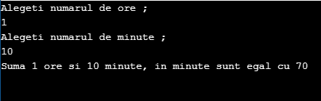

Ex 2.

import java.util.Scanner ;

import java.lang.Math ;

public class Ex2{

public static void main(String []args){

Scanner laturi = new Scanner (System.in) ;

System.out.println ("Aleget marimea primei catete ; ") ;

int cateta1 = laturi.nextInt() ;

System.out.println ("Aleget marimea celei dea doua catete ; ") ;

int cateta2 = laturi.nextInt() ;

int ipotenuza = cateta1 \* cateta1 + cateta2 \* cateta2 ;

System.out.println("Ipotenuza dreptunghiului cu catetele de " + cateta1 + " si " + cateta2 + " va fi ; "+ Math.sqrt(ipotenuza));

laturi.close() ;

}

}

Rezultat :

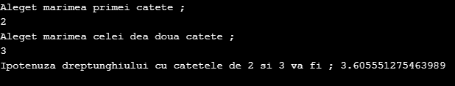

Ex 3.

import java.util.Scanner ;

import java.lang.Math ;

public class Ex3{

public static void Ex3(String []args){

Scanner numere = new Scanner (System.in) ;

System.out.println ("Cate procente pierdeti din total? :") ;

double p = numere.nextDouble() ;

System.out.println ("Ce cantitate aveti nevoie? :") ;

double kg = numere.nextDouble() ;

double x = kg + (kg \* p/100) ;

System.out.println("Cantitatea de fructe de care aveti nevoie pentru " + kg + " kg de fructe uscate este : " + x );

numere.close() ;

}

}

Rezultat :

